Договор поставки № _____ от «__» ____________ 2012 г.

Предприятие - изготовитель

ООО ''Компания МеКон''

П А С П О Р Т

СТЕЛЛАЖ ТЯЖЕЛЫЙ ГЛУБИННЫЙ
МОДУЛЬНЫЙ СЕРИИ - СТГМ

г.Екатеринбург
Оглавление:

 | Стр.
1. Общие положения | 2
2. Комплект поставки | 2
3. Технические характеристики | 2
3.1. Инструкция по сборе | 3
3.2 Схема сборки основных элементов стеллажа | 3
3.3 Сечение основных элементов конструкции | 3
3.4 Вертикальные рамы  3.5 Горизонтальные балки | 4  4
4. Эксплуатация оборудования | 4
5. Условия, при которых эксплуатация оборудования запрещена | 5
6. Требования к полам | 4
7. Размещение груза | 5
8. Техническое обслуживание и контроль | 5
9. Гарантийные обязательства | 5
10. Срок службы оборудования | 5
11. Комплектность поставки стеллажного оборудования | 6
12. Характеристики элементов паллетного стеллажа | 11
13. Приложение 1 | 13
14. Приложение 2  15. Приложение 3 | 14  15

1. Общие положения
Комплект стеллажного оборудования (далее стеллажи), изготовлен в соответствии с требованиями по:
Нормативные документы, ТУ завода-изготовителя, что подтверждено декларацией о соответствии от 01.09.2011 и сертификатом соответствия № 0608288 системы сертификации ГОСТ Р Госстандарта России от 07.09.2011.
Глубинные стеллажи предназначены для хранения в несколько уровней грузов на поддонах. Применение стеллажей данного типа позволяет экономить площадь складского помещения, проходы между секциями отсутствуют, погрузочная техника заезжает непосредственно внутрь стеллажной системы.
Главным преимуществом глубинных стеллажей является высокая степень использования объема помещения склада. Высота конструкции может достигать 12 метров. Эффективность использования помещения в случае глубинных стеллажей возрастает до 50-60% от общей площади склада, что на 25% выше чем в случае фронтальных стеллажей.
2. Комплект поставки
Комплектность поставки определяется комплектовочной ведомостью Договора поставки, являющейся неотъемлемой частью. Вертикальные рамы поставляются потребителям в разобранном виде и обеспечиваются необходимыми крепежными элементами (кроме анкерных болтов), если иное не оговорено условиями поставки.

3. Технические характеристики
Металлические глубинные стеллажи представляют собой жесткую конструкцию вертикальных рам, и горизонтальных направляющих (ложементов). На эти направляющие устанавливаются поддоны с товаром. В направлении загрузки шаг рам глубинного стеллажа выбирается в зависимости от веса и габарита складируемого груза и необходимого количества паллето-мест. Стеллажи монтируются при помощи болтовых соединений, дающих дополнительную жесткость и устойчивость конструкции. Перфорация стоек с шагом 50 мм позволяет установить направляющие на любом необходимом расстоянии друг от друга. Система является сборно-разборной и ее конфигурация может изменяться под параметры груза, под технологию работы склада. Складирование поддонов производится короткой стороной в глубину, используются поддоны EUR (1200х800) и FIN (1000Х1200).
Стеллажи состоят из следующих основных частей:
- вертикальные рамы, представляющие собой плоскую ферменную конструкцию из двух перфорированных несущих стоек, соединенных между собой горизонтальными и диагональными стяжками при помощи болтовых соединений. Стеллажная рама в стандартном исполнении имеет ширину 1000 мм и высоту до 10000 мм, допускается отклонение от заданных размеров стойки по длине ± 50 мм;
- горизонтальные направляющие, выполненные в виде гнутого профиля, крепятся к рамам через специальные кронштейны, имеющие крючковые зацепы.
- верхние ригеля раскоса и ригеля раскоса стволовой секции, выполненные в виде замкнутого профиля, состоящего из двух частей, имеют с обеих сторон специальные крючковые зацепы с отверстием под фиксирующий болт для соединения с вертикальными рамами.
- стяжки раскоса изготовленные из профильной трубы 25х25, обеспечивающие дополнительную устойчивость, и имеющие с каждой стороны отверстия для соединения с ригелями раскоса, которые имеют специальные проушины.
- ригель связи, выполненные в виде замкнутого профиля, состоящего из двух частей, и имеющие с обеих сторон п - образные кронштейны с отверстиями, для крепления к рамам фиксирующими болтами.
Комплект поставки определяет заказчик. В стандартный комплект поставки входят элементы глубинного стеллажа: рамы, направляющие, кронштейны, ригеля раскоса, стяжки раскоса, крепёж в количестве указанном в договоре поставки/счете.

3.1. Инструкция по сборке
Сборку стеллажного комплекса производить в строгой последовательности, начиная со стволового ряда.
3.1.1. Сборка стволовой секции стеллажа:
Соединить заранее собранные рамы между собой горизонтальными связями (ригеля раскоса стволовой секции, верхние ригеля раскоса), зафиксировав болтовыми соединениями М8х16, установить диагональные связи (стяжки раскоса верхние, стяжки раскоса стволовой секции) при помощи болтовых соединений М8х40, согласно комплектации и схемы сборки.
3.1.2. Для образования стволового ряда нужно соединить собранные стволовые секции между собой ригелями связи, при помощи болтовых соединений М10х20 (8 мест крепления на каждый ригель), на глубину всего стеллажа согласно комплектации и схемы сборки.
3.1.3. Сборка стеллажного комплекса:
Справа и слева к стволовому ряду присоединить ранее собранные рамы, используя верхний ригель раскоса, зафиксировав болтовыми соединениями М8х16, установить стяжки раскоса верхние при помощи болтовых соединений М8х40.
В глубину эти рамы соединить ригелями связи Ригель связи присоединить при помощи болта М10х20, гайки М10, шайбы 10 (8 мест крепления на каждый ригель). Количество ригелей зависит от высоты рам.
Установить кронштейны и зафиксировать их болтовыми соединениями М8х16. На кронштейны установить ложементы (направляющие) и закрепить при помощи болтового соединения М8х16.
3.1.4. После сборки стеллажей и установки их по планировке, рамы с подпятниками зафиксировать к полу анкерными болтами. При необходимости под подпятники стоек устанавливают пластины.
3.1.5. Согласно планировке и комплектации на стойки установить защитные ограждения ряда, зафиксировав болтами с внутренним шестигранником. Защитное ограждение стойки, закрепить к полу, каждое ограждение 4-мя анкерными болтами.

3.2. Схема сборки вертикальных рам
Схема сборки вертикальных рам (см. Приложение 1).

3.3. Схема сборки элементов стволовой секции

Схема сборки элементов стволовой секции (см. Приложение 2).

3.4. Схема стеллажного комплекса

Сборка стеллажного оборудования осуществляется в строгом соответствии с инструкцией, составленной заводом-изготовителем и являющейся неотъемлемой частью данного Паспорта (см. Приложение 3).

3.5. Вертикальные рамы
Стойки в стандартном исполнении изготовлены из оцинкованной стали толщиной 1,5 мм. Стяжки изготовлены из оцинкованной стали толщиной 1,5 мм, сечением 25x25.

3.6. Горизонтальные балки (ригеля раскоса, ригель-связи)

В стандартном исполнении балки изготовлены из стали толщиной 1,5 мм марки Ст3пс и покрыты полимерной порошковой краской RAL 7035, по желанию заказчика цвет горизонтальных балок может быть изменён.

4. Эксплуатация оборудования
Допускаемый температурный диапазон эксплуатации……….от –35 до +40 °С.
Сборку стеллажей допускается производить с привлечением сторонней монтажной организации или силами Заказчика, при строгом соблюдении требований «Инструкции по сборке стеллажей» (Приложение 1).
Перед эксплуатацией стеллажного оборудования, необходимо ознакомиться с данной инструкцией и неукоснительно её соблюдать.
Стеллажи на месте эксплуатации должны быть установлены в соответствии с инструкцией по монтажу, являющейся неотъемлемой частью паспорта. При изменении планировочной схемы, допускается перестановка стеллажного оборудования с соблюдением вышеописанных требований. При этом гарантийные обязательства изготовителя не утрачивают свою силу.
Стеллажи должны быть жестко установлены на ровной площадке с твёрдым покрытием, имеющей уклон с учетом не плоскостности 0,2 мм.
Перед вводом стеллажей в эксплуатацию необходимо проверить фактическое соответствие планировочной схеме размещения стеллажного оборудования.
Необходимо удостовериться, что все вертикальные стойки закреплены анкерными болтами, а все горизонтальные балки зафиксированы с помощью фиксирующих болтов.
Допускается замена поврежденных элементов стеллажа на оригинальные элементы, силами эксплуатирующей организации.
К работе с погрузочно-разгрузочной техникой допускаются только лица, имеющие удостоверение оператора подъемно-погрузочной техники. Опускание и подъем поддонов следует производить плавно, без рывков. Недопустимо резко опускать (бросать) поддон на направляющие, задевать за направляющие при подъеме.
При установке поддонов на стеллажи необходимо соблюдать схему расположения поддонов на направляющих и использовать только исправные поддоны, способные выдержать нормативный вес.
Грузы должны быть уложены на поддоны таким образом, чтобы исключить возможность рассыпания, и закреплены с помощью ленты или пленки каждой.
Во всех остальных случаях следует руководствоваться «Межотраслевыми правилами по охране труда при погрузочно-разгрузочных работах и размещении грузов» (утверждены Мин.труда и соц.развития РФ от 20.03.98г.)

5. Условия, при которых эксплуатация оборудования запрещена
Запрещается эксплуатировать стеллажи, имеющие механические повреждения или деформацию элементов, а также пытаться самостоятельно исправлять указанные дефекты или заменять оригинальные элементы на неоригинальные.
Запрещается превышать установленные технические характеристики стеллажей по нагрузочной способности.
Запрещается эксплуатировать стеллажи при превышении максимально допустимых значений их продольного и поперечного отклонений от вертикали.
Запрещается эксплуатировать стеллажи без жесткого крепления рамы к полу. .
Запрещается подъем людей на вилах погрузчика или на пустых поддонах с целью осмотра хранимого груза, частичной выборки и т.п.
Запрещается залезать на стеллажи.
Запрещается использовать стеллажи в качестве опорных элементов для установки каких-либо конструкций и механизмов (ручных или электрических талей, кран-балок и т.п.).

6. Требования к полам
Полы в складских помещениях должны быть без уклонов и трещин. Основания под стеллажами должно быть выполнено из монолитного армированного бетона толщиной не менее 200 мм.
«Финишное» покрытие должно быть прочным, отвечать требованиям по ровности, износостойкости, беспыльности при соответствующих требованиях, не должны пластически деформироваться от эксплуатационных нагрузок. Ямы, каналы, углубления и т.д. должны находиться вне поля действия погрузчика и опор стеллажей.
Температурно-усадочные швы должны находиться под стеллажами, параллельно межстеллажному проходу и минимально 100мм. от любой опоры стеллажной конструкции. Количество швов на пути движения погрузчика должно быть сведено к минимуму.
Безопасность работы может быть обеспечена только при условии плоского пола. Наклоны, неровности, выступы и резкие смены уровней в пролетах, где будут работать высотные погрузчики, и установлены стеллажи, недопустимы. В местах, где уклоны убрать невозможно, он не должен превышать 1-2.5%. Остальная плоскость пола должна иметь погрешность при измерении контрольной 3-х метровой рейкой не более 3 мм. Ровность пола должна быть обеспечена в 98% измерений.

7. Размещение груза
Размещение груза производиться специальными погрузчиками, погрузчики заезжают в ряд стеллажа, постепенно загружая его.

8. Техническое обслуживание и контроль

При необходимости стеллажные металлоконструкции допускается очищать от загрязнений путем промывки их растворами, не содержащими химически агрессивных веществ. Регулярно, не реже 1 раза в неделю проводить внешний осмотр стеллажей с целью выявления возможных повреждений элементов металлоконструкций. Проверять отклонения от вертикали стоек, крен рам, устойчивость конструкции.
Рекомендуется регулярно, не реже 1 раза в месяц проводить выборочную контрольную затяжку 5% болтовых соединений раскосов вертикальных рам. Техническое обслуживание и контроль состояния стеллажного оборудования, осуществляет эксплуатирующая организация, назначая для выполнения данных работ ответственных лиц.
Кривизна стоек и балок стеллажей в собранном виде не должна быть более 4 мм на 1000 мм длинны и 0,2% от общей длины.
Угол скручивания вертикальных стоек на длине 6 м не более 4 градусов, серповидность на длине 6 м не более 3,2 мм.

9. Гарантийные обязательства
Производитель гарантирует исправную работу оборудования при соблюдении правил эксплуатации. Гарантийный срок на стеллажное оборудование составляет 12 месяцев со дня получения оборудования со склада поставщика.
Гарантия распространяется на все случаи выхода из строя стеллажного оборудования, вызванные производственными дефектами или применением материалов и комплектующих ненадлежащего качества, а также вследствие несоответствия заявленных технических характеристик реальным. Причина выхода из строя оборудования устанавливается техническими специалистами фирмы-изготовителя или независимой экспертизой.
Гарантия не предоставляется в случае выхода оборудования из строя вследствие неправильной эксплуатации или превышения указанных технических характеристик, наличия механических повреждений, произведенных в процессе эксплуатации, а также конструктивных изменений (сборка стеллажного оборудования не в соответствии с инструкцией завода-изготовителя, замена оригинальных элементов на неоригинальные) сделанных без согласования с изготовителем.
Гарантия не распространяется на случаи естественного износа декоративно-защитного покрытия элементов стеллажей в процессе эксплуатации.
Предприятие-изготовитель несёт ответственность в соответствии с Законодательством РФ.

10. Срок службы оборудования
При соблюдении правил эксплуатации, описанных в настоящем паспорте, и проведении регулярных технических освидетельствований, стеллажи имеют неограниченный срок службы.

11. Комплектность поставки стеллажного оборудования

№ п/п | Наименование позиции | Кол-во, шт. | Примечание
1. | РАМЫ ПАЛЛЕТНОГО СТЕЛЛАЖА
 | Рама СТСМ 2500/1000/80 (Н=2500 мм)  ПРОФИЛЬ СТОЙКИ ПР-80  СТЯЖКА МАЛАЯ (горизонтальная)  СТЯЖКА БОЛЬШАЯ (диагональная)  ВТУЛКА КОМПЕНСИРУЮЩАЯ  ПОДПЯТНИК ОПОРНЫЙ  КОМПЛЕКТ МЕТИЗОВ ДЛЯ СБОРКИ РАМЫ | 2  2  4  2  2  9 | высота 2500 мм  длина 930 мм  длина 1112 мм  ширина 25 мм  130x90x3,0  болт М8x65, гайка М8, шайбы
1.1.  а.  б.  в.  г.  д.  е. | Рама СТСМ 3000/1000/80 (Н=3000 мм)  ПРОФИЛЬ СТОЙКИ ПР-80  СТЯЖКА МАЛАЯ (горизонтальная)  СТЯЖКА БОЛЬШАЯ (диагональная)  ВТУЛКА КОМПЕНСИРУЮЩАЯ  ПОДПЯТНИК ОПОРНЫЙ  КОМПЛЕКТ МЕТИЗОВ ДЛЯ СБОРКИ РАМЫ | 2  3  4  4  2  11 | высота 3000 мм  длина 930 мм  длина 1112 мм  ширина 25 мм  130x90x3,0  болт М8x65, гайка М8, шайбы
1.2.  а.  б.  в.  г.  д.  е. | Рама СТСМ 3500/1000/80 (Н=3500 мм)  ПРОФИЛЬ СТОЙКИ ПР-80  СТЯЖКА МАЛАЯ (горизонтальная)  СТЯЖКА БОЛЬШАЯ (диагональная)  ВТУЛКА КОМПЕНСИРУЮЩАЯ  ПОДПЯТНИК ОПОРНЫЙ  КОМПЛЕКТ МЕТИЗОВ ДЛЯ СБОРКИ РАМЫ | 2  3  5  4  2  12 | высота 3500 мм  длина 930 мм  длина 1112 мм  ширина 25 мм  130x90x3,0  болт М8x65, гайка М8, шайбы
1.3.  а.  б.  в.  г.  д.  е. | РАМА СТСМ 4000/1000/80 (Н=4000 мм)  ПРОФИЛЬ СТОЙКИ ПР-80  СТЯЖКА МАЛАЯ (горизонтальная)  СТЯЖКА БОЛЬШАЯ (диагональная)  ВТУЛКА КОМПЕНСИРУЮЩАЯ  ПОДПЯТНИК ОПОРНЫЙ  КОМПЛЕКТ МЕТИЗОВ ДЛЯ СБОРКИ РАМЫ | 2  3  6  4  2  13 | высота 4000 мм  длина 930 мм  длина 1112 мм  ширина 25 мм  130x90x3,0  болт М8x65, гайка М8, шайбы
1.4.  а.  б.  в.  г.  д.  е. | РАМА СТСМ 4500/1000/80 (Н=4500 мм)  ПРОФИЛЬ СТОЙКИ ПР-80  СТЯЖКА МАЛАЯ (горизонтальная)  СТЯЖКА БОЛЬШАЯ (диагональная)  ВТУЛКА КОМПЕНСИРУЮЩАЯ  ПОДПЯТНИК ОПОРНЫЙ  КОМПЛЕКТ МЕТИЗОВ ДЛЯ СБОРКИ РАМЫ | 2  2  7  2  2  12 | высота 4500 мм  длина 930 мм  длина 1112 мм  ширина 25 мм  130x90x3,0  болт М8x65, гайка М8, шайбы
1.5.  а.  б.  в.  г.  д.  е. | РАМА СТСМ 5000/1000/80 (Н=5000 мм)  ПРОФИЛЬ СТОЙКИ ПР-80  СТЯЖКА МАЛАЯ (горизонтальная)  СТЯЖКА БОЛЬШАЯ (диагональная)  ВТУЛКА КОМПЕНСИРУЮЩАЯ  ПОДПЯТНИК ОПОРНЫЙ  КОМПЛЕКТ МЕТИЗОВ ДЛЯ СБОРКИ РАМЫ | 2  2  8  2  2  13 | высота 5000 мм  длина 930 мм  длина 1112 мм  ширина 25 мм  130x90x3,0  болт М8x65, гайка М8, шайбы
1.6.  а.  б.  в.  г.  д.  е. | РАМА СТСМ 5500/1000/80 (Н=5500 мм)  ПРОФИЛЬ СТОЙКИ ПР-80  СТЯЖКА МАЛАЯ (горизонтальная)  СТЯЖКА БОЛЬШАЯ (диагональная)  ВТУЛКА КОМПЕНСИРУЮЩАЯ  ПОДПЯТНИК ОПОРНЫЙ  КОМПЛЕКТ МЕТИЗОВ ДЛЯ СБОРКИ РАМЫ | 2  2  9  2  2  14 | высота 5500 мм  длина 930 мм  длина 1112 мм  ширина 25 мм  130x90x3,0  болт М8x65, гайка М8, шайбы
1.7.  а.  б.  в.  г.  д.  е. | РАМА СТСМ 6000/1000/80 (Н=6000 мм)  ПРОФИЛЬ СТОЙКИ ПР-80  СТЯЖКА МАЛАЯ (горизонтальная)  СТЯЖКА БОЛЬШАЯ (диагональная)  ВТУЛКА КОМПЕНСИРУЮЩАЯ  ПОДПЯТНИК ОПОРНЫЙ  КОМПЛЕКТ МЕТИЗОВ ДЛЯ СБОРКИ РАМЫ | 2  3  9  4  2  16 | высота 6000 мм  длина 930 мм  длина 1112 мм  ширина 25 мм  130x90x3,0  болт М8x65, гайка М8, шайбы
1.8.  а.  б.  в.  г.  д.  е. | РАМА СТСМ 5000/1015/110 (Н=5000 мм)  ПРОФИЛЬ СТОЙКИ ПР-110  СТЯЖКА МАЛАЯ (горизонтальная)  СТЯЖКА БОЛЬШАЯ (диагональная)  ВТУЛКА КОМПЕНСИРУЮЩАЯ  ПОДПЯТНИК ОПОРНЫЙ  КОМПЛЕКТ МЕТИЗОВ ДЛЯ СБОРКИ РАМЫ | 2  4  8  2  2  15 | высота 5000 мм  длина 930 мм  длина 1112 мм  ширина 25 мм  130x90x3,0  болт М8x65, гайка М8, шайбы
1.9.  а.  б.  в.  г.  д.  е. | РАМА СТСМ 5500/1015/110 (Н=5500 мм)  ПРОФИЛЬ СТОЙКИ ПР-110  СТЯЖКА МАЛАЯ (горизонтальная)  СТЯЖКА БОЛЬШАЯ (диагональная)  ВТУЛКА КОМПЕНСИРУЮЩАЯ  ПОДПЯТНИК ОПОРНЫЙ  КОМПЛЕКТ МЕТИЗОВ ДЛЯ СБОРКИ РАМЫ | 2  4  9  2  2  16 | высота 5500 мм  длина 930 мм  длина 1112 мм  ширина 25 мм  130x90x3,0  болт М8x65, гайка М8, шайбы
1.10.  а.  б.  в.  г.  д.  е. | РАМА СТСМ 6000/1015/110 (Н=6000 мм)  ПРОФИЛЬ СТОЙКИ ПР-110  СТЯЖКА МАЛАЯ (горизонтальная)  СТЯЖКА БОЛЬШАЯ (диагональная)  ВТУЛКА КОМПЕНСИРУЮЩАЯ  ПОДПЯТНИК ОПОРНЫЙ  КОМПЛЕКТ МЕТИЗОВ ДЛЯ СБОРКИ РАМЫ | 2  5  9  4  2  18 | высота 6000 мм  длина 930 мм  длина 1112 мм  ширина 25 мм  130x90x3,0  болт М8x65, гайка М8, шайбы
1.11.  а.  б.  в.  г.  д.  е. | РАМА СТСМ 6500/1015/110 (Н=6500 мм)  ПРОФИЛЬ СТОЙКИ ПР-110  СТЯЖКА МАЛАЯ (горизонтальная)  СТЯЖКА БОЛЬШАЯ (диагональная)  ВТУЛКА КОМПЕНСИРУЮЩАЯ  ПОДПЯТНИК ОПОРНЫЙ  КОМПЛЕКТ МЕТИЗОВ ДЛЯ СБОРКИ РАМЫ | 2  5  10  4  2  14 | высота 6500 мм  длина 930 мм  длина 1112 мм  ширина 25 мм  130x90x3,0  болт М8x65, гайка М8, шайбы
1.12.  а.  б.  в.  г.  д.  е. | РАМА СТСМ 7000/1015/110 (Н=7000 мм)  ПРОФИЛЬ СТОЙКИ ПР-110  СТЯЖКА МАЛАЯ (горизонтальная)  СТЯЖКА БОЛЬШАЯ (диагональная)  ВТУЛКА КОМПЕНСИРУЮЩАЯ  ПОДПЯТНИК ОПОРНЫЙ  КОМПЛЕКТ МЕТИЗОВ ДЛЯ СБОРКИ РАМЫ | 2  6  11  4  2  14 | высота 7000 мм  длина 930 мм  длина 1112 мм  ширина 25 мм  130x90x3,0  болт М8x65, гайка М8, шайбы
1.13.  а.  б.  в.  г.  д.  е. | РАМА СТСМ 7500/1015/110 (Н=7500 мм)  ПРОФИЛЬ СТОЙКИ ПР-110  СТЯЖКА МАЛАЯ (горизонтальная)  СТЯЖКА БОЛЬШАЯ (диагональная)  ВТУЛКА КОМПЕНСИРУЮЩАЯ  ПОДПЯТНИК ОПОРНЫЙ  КОМПЛЕКТ МЕТИЗОВ ДЛЯ СБОРКИ РАМЫ | 2  5  12  2  2  20 | высота 7000 мм  длина 930 мм  длина 1112 мм  ширина 25 мм  130x90x3,0  болт М8x65, гайка М8, шайбы
1.14.  а.  б.  в.  г.  д.  е. | РАМА СТСМ 8000/1015/110 (Н=8000 мм)  ПРОФИЛЬ СТОЙКИ ПР-110  СТЯЖКА МАЛАЯ (горизонтальная)  СТЯЖКА БОЛЬШАЯ (диагональная)  ВТУЛКА КОМПЕНСИРУЮЩАЯ  ПОДПЯТНИК ОПОРНЫЙ  КОМПЛЕКТ МЕТИЗОВ ДЛЯ СБОРКИ РАМЫ | 2  5  13  2  2  21 | высота 8000 мм  длина 930 мм  длина 1112 мм  ширина 25 мм  130x90x3,0  болт М8x65, гайка М8, шайбы
1.15.  а.  б.  в.  г.  д.  е. | РАМА СТСМ 8500/1015/110 (Н=8500 мм)  ПРОФИЛЬ СТОЙКИ ПР-110  СТЯЖКА МАЛАЯ (горизонтальная)  СТЯЖКА БОЛЬШАЯ (диагональная)  ВТУЛКА КОМПЕНСИРУЮЩАЯ  ПОДПЯТНИК ОПОРНЫЙ  КОМПЛЕКТ МЕТИЗОВ ДЛЯ СБОРКИ РАМЫ | 2  5  14  2  2  22 | высота 7000 мм  длина 930 мм  длина 1112 мм  ширина 25 мм  130x90x3,0  болт М8x65, гайка М8, шайбы
1.16.  а.  б.  в.  г.  д.  е. | РАМА СТСМ 9000/1015/110 (Н=9000 мм)  ПРОФИЛЬ СТОЙКИ ПР-110  СТЯЖКА МАЛАЯ (горизонтальная)  СТЯЖКА БОЛЬШАЯ (диагональная)  ВТУЛКА КОМПЕНСИРУЮЩАЯ  ПОДПЯТНИК ОПОРНЫЙ  КОМПЛЕКТ МЕТИЗОВ ДЛЯ СБОРКИ РАМЫ | 2  6  14  4  2  24 | высота 9000 мм  длина 930 мм  длина 1112 мм  ширина 25 мм  130x90x3,0  болт М8x65, гайка М8, шайбы
1.17.  а.  б.  в.  г.  д.  е. | РАМА СТСМ 9500/1015/110 (Н=9500 мм)  ПРОФИЛЬ СТОЙКИ ПР-110  СТЯЖКА МАЛАЯ (горизонтальная)  СТЯЖКА БОЛЬШАЯ (диагональная)  ВТУЛКА КОМПЕНСИРУЮЩАЯ  ПОДПЯТНИК ОПОРНЫЙ  КОМПЛЕКТ МЕТИЗОВ ДЛЯ СБОРКИ РАМЫ | 2  6  15  4  2  25 | высота 9000 мм  длина 930 мм  длина 1112 мм  ширина 25 мм  130x90x3,0  болт М8x65, гайка М8, шайбы
1.18.  а.  б.  в.  г.  д.  е. | РАМА СТСМ 10000/1015/110 (Н=10000 мм)  ПРОФИЛЬ СТОЙКИ ПР-110  СТЯЖКА МАЛАЯ (горизонтальная)  СТЯЖКА БОЛЬШАЯ (диагональная)  ВТУЛКА КОМПЕНСИРУЮЩАЯ  ПОДПЯТНИК ОПОРНЫЙ  КОМПЛЕКТ МЕТИЗОВ ДЛЯ СБОРКИ РАМЫ | 2  6  16  4  2  26 | высота 10000 мм  длина 930 мм  длина 1112 мм  ширина 25 мм  130x90x3,0  болт М8x65, гайка М8, шайбы
2. | РИГЕЛЯ ГЛУБИННОГО СТЕЛЛАЖА
2.1. | Ригель раскоса верхний |  | длина 1350
2.2 | Ригель раскоса стволовой секции верхний |  | длина 1000
2.3 | Ригель раскоса стволовой секции нижний |  | длина 1000
2.4 | Ригель связь |  | длина 1000
3. | НАПРАВЛЯЮЩИЕ
3.1 | Направляющая крайняя |  | длина 970
3.2 | Направляющая правая |  | длина 2000
3.3 | Направляющая левая |  | длина 2000
4 | КРОНШТЕЙНЫ
4.1 | Кронштейн крайний правый |  | длина 160
4.2 | Кронштейн крайний левый |  | длина 160
4.3 | Кронштейн одиночный правый |  | длина 160
4.4 | Кронштейн одиночный левый |  | длина 160
4.5 | Кронштейн стыковочный правый |  | длина 160
4.6 | Кронштейн стыковочный левый |  | длина 160
5 | СТЯЖКИ
5.1 | Стяжка раскоса верхнего |  | длина 1532
5.2 | Стяжка раскоса стволовой секции |  | длина 1300
6. | ДОП. ЭЛЕМЕНТЫ ПАЛЛЕТНОГО СТЕЛЛАЖА
6.1. | ПЛАСТИНА РЕГУЛИРОВОЧНАЯ | - | По желанию покупателя  (рекоменд. при неровных полах)
6.2. | ЗАЩИТНОЕ ОГРАЖДЕНИЕ РЯДА | - | По желанию покупателя
6.3. | ЗАЩИТНОЕ ОГРАЖДЕНИЕ СТОЙКИ | - | По желанию покупателя

12. Характеристики элементов паллетного стеллажа

№  п/п | Элементы стеллажа | Высота, мм | Ширина, мм | Глубина, мм | Вес, кг.
 | Профиль стойки ПР-80 | 2500 | 80 | 70 | 7.5
 | Профиль стойки ПР-80 | 3000 | 80 | 70 | 9
 | Профиль стойки ПР-80 | 3500 | 80 | 70 | 10.5
 | Профиль стойки ПР-80 | 4000 | 80 | 70 | 12
 | Профиль стойки ПР-80 | 4500 | 80 | 70 | 13.5
 | Профиль стойки ПР-80 | 5000 | 80 | 70 | 15
 | Профиль стойки ПР-80 | 5500 | 80 | 70 | 16.5
 | Профиль стойки ПР-80 | 6000 | 80 | 70 | 18
 | Профиль стойки ПР-110 | 5000 | 110 | 75 | 25
 | Профиль стойки ПР-110 | 5500 | 110 | 75 | 27.5
 | Профиль стойки ПР-110 | 6000 | 110 | 75 | 30
 | Профиль стойки ПР-110 | 6500 | 110 | 75 | 32.5
 | Профиль стойки ПР-110 | 7000 | 110 | 75 | 35
 | Профиль стойки ПР-110 | 7500 | 110 | 75 | 37.5
 | Профиль стойки ПР-110 | 8000 | 110 | 75 | 40
 | Профиль стойки ПР-110 | 8500 | 110 | 75 | 42.5
 | Профиль стойки ПР-110 | 9000 | 110 | 75 | 45
 | Профиль стойки ПР-110 | 9500 | 110 | 75 | 47.5
 | Профиль стойки ПР-110 | 10000 | 110 | 75 | 50
 | Стяжка малая (горизонтальная) 930 мм | 25 | 25 | 930 | 1,0
 | Стяжка большая (диагональная) 1112 мм | 25 | 25 | 1112 | 1,1
 | Стяжка раскоса верхнего | 25 | 25 | 1532 | 1,5
 | Стяжка раскоса стволовой секции | 25 | 25 | 1300 | 1,3
 | Ригель раскоса верхнего 1350 75x50 | 145 | 56 | 1418 | 6.8
 | Ригель раскоса стволовой секции | 145 | 56 | 1068 | 5.3
 | Ригель связь | 145 | 56 | 1073 | 5.4
 | Направляющая | 160 | 140 | 2000 | 9,8
 | Направляющая крайняя | 160 | 140 | 970 | 4,8
 | Кронштейн | 190 | 56 | 190 | 1
 | Втулка рамы компенсирующая | 25 | 25 | 20 | 0,05
 | Подпятник опорный | 28 | 90 | 130 | 0,4
 | Защитное ограждение ряда | 40 | 25 | 2000 | 3,4
 | Защитное ограждение ряда крайнее | 40 | 25 | 1000 | 1,7
 | Защитное ограждение стойки | 275 | 140 | 210 | 4
 | Пластина регулировочная под подпятник | 3 | 90 | 130 | 0,3

Свидетельство о продаже:

Продавец __________________________

Дата продажи __________________________
Приложение 1

Схема сборки вертикальных рам

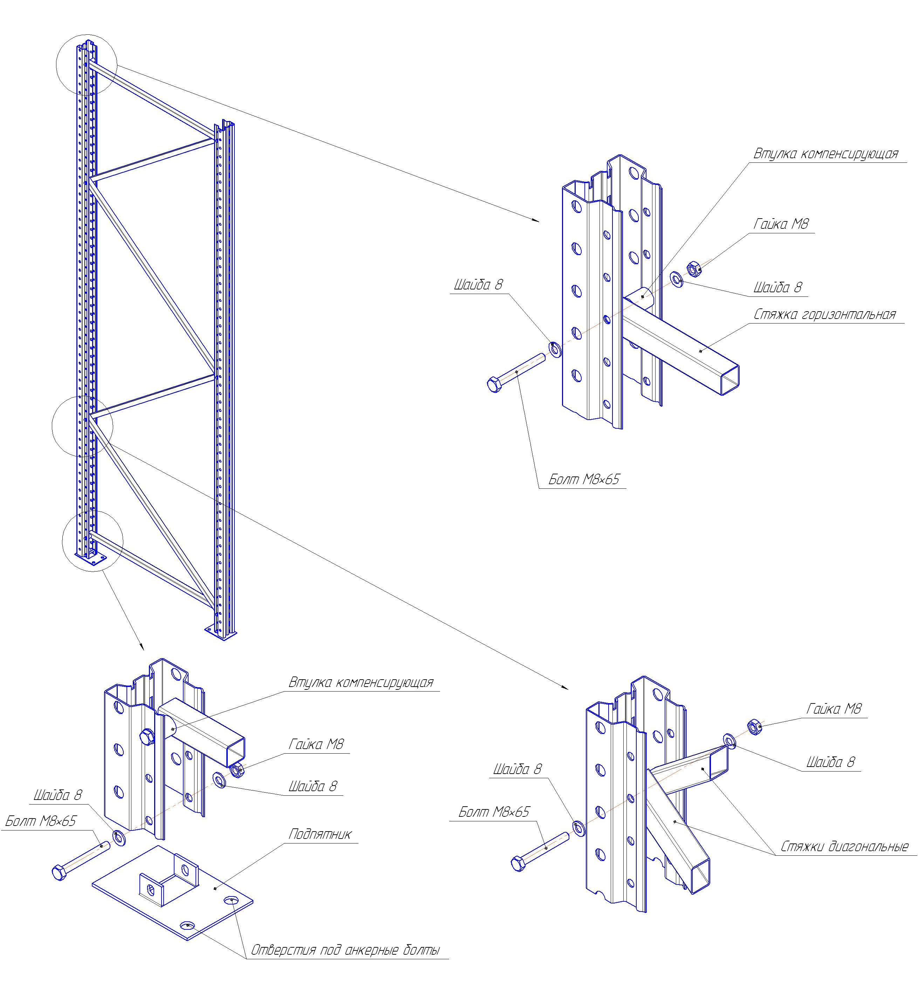

Приложение 2
Схема сборки элементов стволовой секции

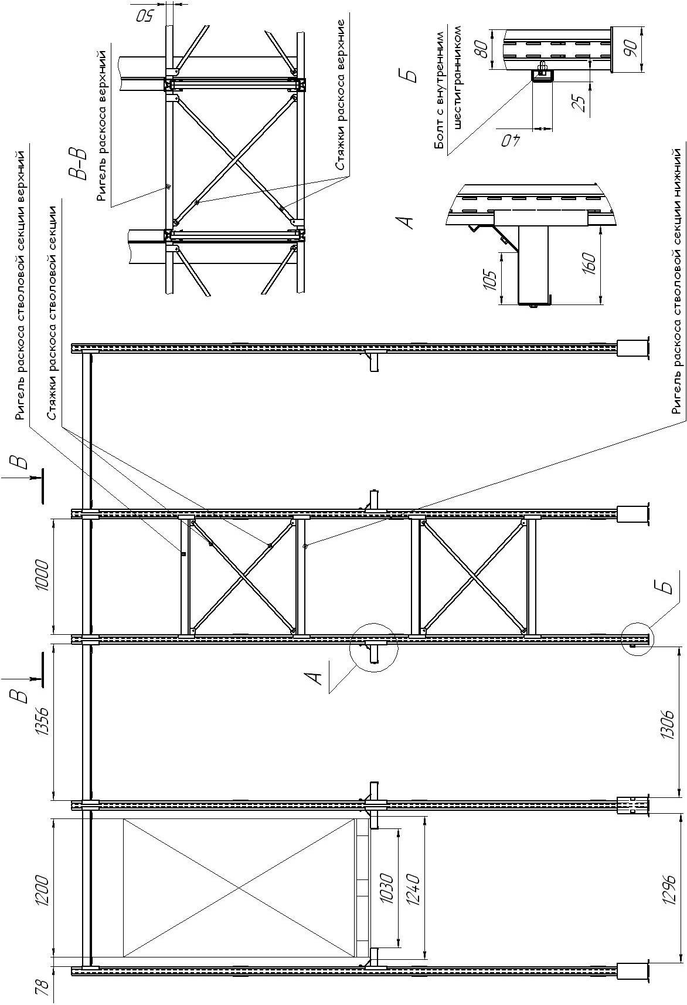

Приложение 3

Схема сборки стеллажного комплекса
